Муниципальное бюджетное дошкольное образовательное учреждение

«Детский сад № 43 «Сказка» города Смоленска

**Проект**

**по гражданско – патриотическому и духовно – нравственному воспитанию**

**«Дети блокадного Ленинграда»**

Автор: воспитатель

Карсакова Ирина Викторовна

2024 год

Уйдут блокадники последние,

Кто эстафету передаст?

Пусть молодое поколение

Святую память не предаст!

Н. Вайвод

**Пояснительная записка**

Исторически так сложилось, что во все времена в Российском государстве любовь к Родине и патриотизм были чертой национального характера. Чувство патриотизма можно привить с опорой на историческую память, сочетающуюся с чувством гордости за историю.

Есть события, над которыми время не властно, и чем дальше в прошлое уходят годы, тем яснее становятся их величие. К таким событиям относится Великая Отечественная война.

Сколько бы ни прошло времени, значение подвига нашего народа в этой войне никогда не уменьшится, и слава героев тех времен тоже не померкнет. Уходят участники тех далеких событий. Все меньше остается ветеранов, которые могут передать свои воспоминания и яркие впечатления. И наша задача, как педагогов, стараться сохранить память о тех героических днях и людях.

К памятной дате 80-летия снятия полной блокады Ленинграда был разработан проект «Дети блокадного Ленинграда».

Работа над проектом осуществляется:

- во время организованной образовательной деятельности;

- в ходе режимных моментов;

- в самостоятельной деятельности детей.

**Актуальность**

Одной из основных задач дошкольного образовательного учреждения является формирование патриотизма, которое имеет огромное значение в гражданско-патриотическом и духовном развитии личности ребенка. Истинный патриотизм предполагает формирование и развитие целого комплекса позитивных качеств. Основой этого развития являются духовно-нравственный и социокультурный компоненты. Патриотизм выступает в единстве духовности, гражданственности и социальной активности личности, осознающей свою нераздельность, неразрывность с Отечеством.

27 января - День снятия блокады Ленинграда. Долгих 900 дней мужества город находился в блокадном кольце. Что знают дети старшего дошкольного возраста о блокадном времени? При беседе с детьми по этой теме появилось много вопросов. Учитывая заинтересованность детей и значение социально-личностного развития необходимо подробнее рассказать и показать детям о жизни Ленинграда во время блокады. Пополнить знания детей о подвиге народа во время Блокады Ленинграда.

**Цель и задачи проекта**

**Цель:** формирование целостного представления о маленьких героях большой войны. Воспитание гражданско-патриотических чувств у детей об истории Родины и города Санкт-Петербурга (Ленинграда), сострадания, гордости за свой народ.

**Задачи:**

**Образовательные:**

1. Пробудить у детей любовь к своей Родине, чувство гордости за свой народ, его боевые заслуги.

2. Вызвать интерес к истории своей страны, приобщить к прошлому и настоящему через связь поколений.

**Развивающие:**

1.Расширять и активизировать словарьдетей: блокада, эвакуация, «дорога жизни», ветеран, монумент, мемориал, полуторка, буржуйка.

2.Познакомить детей с художественными и музыкальными произведениями, посвященными блокаде Ленинграда.

**Воспитательные:** Воспитывать чувство патриотизма, сострадания, гордости за город Ленинград.

**Новизна проекта.**

Тема блокады Ленинграда, сложная для восприятия дошкольников, поэтому предлагается раскрыть ее, через основные направления:

-Блокадная ласточка (тема мужества, надежды, эвакуация)

- Цветок жизни (дети блокадного Ленинграда)

- Полуторка (Дорога жизни, голод, мужество и героический подвиг)

- Дневник Тани Савичевой (голод, дети)

- Свеча (героизм Ленинградцев, прорыв и снятие блокады).

**Вид проекта:** познавательный, практико-ориентированный, краткосрочный, групповой.

**Интеграция образовательных областей**: познавательное развитие, речевое развитие, художественно-эстетическое развитие, социально-коммуникативное развитие, физическое развитие.

**Участники проекта:** дети подготовительной группы, воспитатели, родители воспитанников.

**Сроки реализации:** с 15.01.2024 - по 26.01.2024

**Оборудование**:

- карта России, глобус, флаг России, герб России, фотографии обороны Ленинграда;

-репродукции картин «Прорыв блокады Ленинграда 1943», художники В. Серов, И. Серебряный;

-иллюстрации: «Дорога жизни», «Пискаревское мемориальное кладбище», «Разорванное кольцо блокады», современный Санкт-Петербург; мемориал Цветок жизни.

**Планируемые** **результаты**

Для детей: умение рассказывать о блокаде Ленинграда, составление небольших описательных рассказов по иллюстрациям, повышение уровня практических умений в художественном творчестве, сформированный интерес к истории отечества в годы Великой Отечественной войны, понимание детьми подвига, совершенного жителями блокадного города.

Для воспитателей: пополнение «методической копилки» тематическими конспектами ООД с детьми старшего дошкольного возраста, наглядно - дидактическими методическими материалами.

Для родителей: установление социально-коммуникативных контактов между детьми, родителями и воспитателями.

**Продукт проекта**

- Оформление выставки «Дети Ленинграда»; «Символы блокады»

- Рисунки «Полуторка»

- Аппликация «Мемориал Цветок Жизни»

- Альбом «Дети блокадного Ленинграда»

- Оформление папки-передвижки «Блокадных детей просветленные лица»

- Участие в акциях «Стихи Блокады», «Блокадная ласточка», «Свеча памяти».

**Этапы проекта**

**1 Этап. Аналитический. Подготовительный**

|  |  |  |
| --- | --- | --- |
| **Дата** | **Мероприятие** | **Цель, задачи мероприятия**  -создать условия для реализации проекта, исходя из поставленных задач  - приобщить к прошлому и настоящему через связь поколений  -воспитывать патриотические чувства, уважение к старшему поколению, проникнуться героизмом людей  - пробудить у детей любовь к своей Родине, чувство гордости за свой народ, его боевые заслуги. |
| **1 этап**  **15-19 января**  **Родители и дети**  **15. 01.2024 - 26.01.2024** | **Воспитатели, дети:**  1.Выявление первоначальных знаний детей о блокаде Ленинграда.  2.Информирование родителей о проекте.  3. Подбор информации и материалов для реализации проектных мероприятий (развивающие игры, иллюстрации, электронные презентации, художественная литература, аудиозаписи песен и музыки военных лет)  4.Составление плана работы по реализации проекта.  5. Обсуждение темы проекта.  6. Выявление заинтересованности детей темой методом трех вопросов.  7.Разработка конспектов и вопросов для проведения бесед, ситуативных разговоров.  8.Оснащение игровой среды атрибутами к сюжетно-ролевой игре на военную тематику.  **Родители и дети:** - предложить родителям вместе с детьми, при помощи интернета, ознакомиться с историческими памятниками, посетить официальные сайты музеев, просмотреть фото, прочитать книги.  Виртуальный тур в музей https://www.prlib.ru/3d_tour/memorialnyy-muzeyy-oborony-i-blokady-leningrada  Музей памяти «Улица жизни» под открытым небом на улице Итальянской, посвященной воссозданию жизни дней блокады Ленинграда.  Музей обороны и блокады Ленинграда, https://rusmuseumvrm.ru/reference/classifier/keyword/epoha_syuzheta_blokada.php#slide-1  Музей истории Ленинграда, особняк Румянцева, https://www.youtube.com/watch?v=1Iw698h0YGI  -информационные папки «Дети блокады», «Блокадных детей просветленные лица».  Художественные произведения для чтения детям по теме «Блокада», «Блокадный пряник» Ю. Степанов, Чтение стихотворения «Детям блокадного Ленинграда», Ю. Яковлев «Девочки с Васильевского острова», В. Карасева «Кирюшка», «Дорога жизни» Н. Ходза |

**2 этап. Основной 22.01.2024 - 26.01.2024**

**Планирование работы с детьми**

|  |  |  |  |
| --- | --- | --- | --- |
| **ООД (беседы)** | **Совместная деятельность педагога с детьми** | **Самостоятельная**  **деятельность детей под руководством педагога** | **Организация развивающей среды** |
| «Дети, оставшиеся в Ленинграде» Задачи: дать детям представление о том, как жили маленькие ленинградцы во время блокады; воспитывать чувства сопереживания к маленьким блокадникам. | Чтение: «Блокадный пряник» Ю. Степанов  Цель: учить детей давать оценку поступкам людей.  Конструирование Мемориал «Цветок жизни»  Задачи: развитие творческих способностей. | Эстафета:  «Доставь пакет в штаб»  Задачи: развитие основных движений – бег с препятствиями; развитие физических  качеств – быстроты, ловкости. | Выставка: «Была война, была блокада» |
| «Странный дуэт»  Задачи: рассказать детям о том, что такое голод; воспитывать уважение и бережливое отношение к хлебу. | Просмотр презентации  «Детям о блокаде Ленинграда!»  Цель: учить детей рассказывать о своем отношении к войне.  Создание альбома:  «Книга памяти» (подбор иллюстраций и фотографий)  Чтение стихотворения  «Детям блокадного Ленинграда» | Сюжетно-ролевая игра «Мы - разведчики»  Цель: учить согласовывать ролевые действия с партнерами по игре. | Пополнение игровой среды атрибутами к сюжетно-ролевым играм: бинокли, пилотки, фуражки, флажки, рули, планшет, повязки санитаров, сумка медсестры. |
| «Таня Савичева» Задачи: рассказать детям о семье Савичевых и о дневнике маленькой Тани, о судьбе которой узнал весь мир.  Провокационный вопрос: «Дневник Тани – это подвиг или нет? | Просмотр презентации:  «Семья Савичевых». -*https://ppt-online.org/858261*  Цель: уметь переживать и сочувствовать людям, попавшим в беду.  Чтение Ю. Яковлев  «Девочки с Васильевского острова» | Сюжетно-ролевая игра «Санитары»  Цель: развивать умение договариваться о развитии сюжета, распределять роли.  Подвижная игра  «Связисты»  Цель: развитие основных движений – ползание по-пластунски | Фотовыставка в книжном уголке по теме «Они сражались за Родину!»  Попросить родителей принести из семейного архива фотографии членов семьи «детей блокадников» или участников ВОВ. |
| «Дорога жизни. Полуторка» Задачи: закреплять знания детей о подвиге жителей Ленинграда; воспитывать  чувство благодарности и сострадания к людям, пережившим это страшное время. | Рассматривание  альбома «Дети блокадного Ленинграда»  Цель: учить детей через детские образы нафотографиях сопереживать детям блокадного города.  Чтение рассказов из книги «Дорога жизни».  Рисование. Тема: «Машины везут хлеб»  Задачи: учить детей рисовать грузовик, ориентируясь на словесное объяснение и показ приемов рисования; уточнить знания детей о блокаде Ленинграда;  воспитывать чувство патриотизма. | Военная эстафета  «Разведчики и моряки»  Цель: упражнять в беге наперегонки; закреплять знания о военных профессиях (разведчик, моряк); активизировать в речи названия военной атрибутики. | Выставка в уголке «Знай и люби свой город» иллюстрации, картинки, открытки с видами родного города дидактические и развивающие игры.  Цель: закрепить знания детей о родном городе. |
| «Блокадная ласточка-символ Ленинграда!»  Цель: расширить представление детей о героическом подвиге ленинградцев. | Прослушивание отрывков музыкального произведения  «Ленинградская симфония  №7» Д. Шостаковича.  Цель: развивать музыкальный слух; понимать характер музыкального произведения.  Участие в акции «Блокадная ласточка»  Аппликация  «Блокадная ласточка»  Познакомить детей с одним из символов несгибаемой воли и веры в Победу: блокадной ласточкой, которая стала символом добрых вестей для горожан.  Чтение стихотворений:  «Блокадный чай»,  «Крепче крови хлеб блокадный». | Словесное  упражнение «Подбери слово к иллюстрации»  Цель: упражнять в описывании словами своих эмоций и настроения, которые вызывают данные  фотографии, открытки. | Альбом «Сохраним город любой ценой»  Цель: дать детям представление о том, что жители города в самые тяжелые времена заботились о сохранении памятников, достопримечательностей Ленинграда. |
| Акция «Свеча памяти»  Цель: подведение итогов знаний детей, что значат слова: «блокада»,  «голод», «война»; чтить память погибших людей. | Викторина  «Ни кто не забыт – ничто не забыто!»  Цель: с помощью  кроссворда закрепить знания детей о блокаде.  Акция «Свеча памяти» с участием всех участников проекта.  - вечная память всем ленинградцам, чьи жизни безжалостно оборвала блокада. | Макет «Блокада Ленинграда» Задачи: учить детей выстраивать панорамное изображение;  продолжать развивать умение совместно строить определенный сюжет; воспитывать умение работать в  коллективе, выполнять работу аккуратно. | Создание фонотеки  «Песни военных лет»:  «Эх, Ладога», «Не отнимайте солнце у  детей», звук метронома,  «Священная война»,  «День Победы»,  «Солнечный круг».  Прослушивание песен ВОВ.  Задачи: развивать слуховое внимание детей, понимать характер песни (лирическая, веселая, торжественная*)* |

**3 этап. Заключительный**

Организация и проведение выставки творческих работ по теме проекта, совместная работа детей и воспитателей. Размещение информации на сайт ДОУ.

**Список литературы**

1. Алешина Н.В. Патриотическое воспитание дошкольников: метод. пособие / Н. В. Алешина. – М.: ЦГЛ, 2008. – 252 с.

2. Берггольц О. «Лучшие стихи о войне» - Изд. Клевер, 2015.

3. Дмитриев В. « Была война, была блокада …» - Изд. Корона принт, 2012

4. Казаков А.П., Шорыгина Т.А.  Детям о Великой Победе. Беседы о Второй мировой войне в детском саду и школе. – Изд. Гном, 2023. – 48 с.

5. Ковальчук В. М., Чистиков А. И. Ленинград и ленинградцы в годы блокады. – СПб.: Лики России, 2012. – 260 с.

6. Система патриотического воспитания в ДОУ: планирование, педагогические проекты, разработки тематических занятий и сценарии мероприятий /под. Ред Е. Ю. Александровой. – Волгоград: Учитель, 2007. – 203 с.

7. Тонск В. «Блокада глазами ребенка». - Альманах «Васильевский остров», 2008.

8. Яковлев Ю. «Девочки с Васильевского острова». –Изд. Нигма, 2019

**ПРИЛОЖЕНИЯ**

**Приложение 1**

**Серия бесед «Дети блокадного Ленинграда»**

В этом году, 27 января, исполнится 80 лет как, была снята блокада Ленинграда. Она продолжалась долгие 872 дня и унесла жизни полутора миллионов человек.

В окружении вместе с взрослыми были 400 тысяч детей.

Тем, кто родился после войны, сложно понять то, что пережило военное поколение. Можно только слушать рассказы тех, кто выжил, и постараться осознать, попытаться почувствовать, что они пережили, и сохранить это в памяти.

И отдать дань вечного уважения и вечной благодарности.

**Беседа №1 «Дети, оставшиеся в Ленинграде»**

**Воспитатель:**

Ребята, что такое война? Правильно, это страшное слово означает страх, боль, горе, смерть, потеря близких людей, голод.

Когда в сентябре 1941 года замкнулось блокадное кольцо, в Ленинграде оставалось четыреста тысяч детей - от младенцев до школьников и подростков. Естественно их хотели сберечь в первую очередь, стремились укрыть от обстрелов и бомбежек. Всесторонняя забота о детях и в тех условиях была чертой ленинградцев. И она же давала особую силу взрослым, поднимала их на труд и на бой, потому что спасти детей можно было, только отстояв город.

У них было особое опаленное войной блокадное детство. Они росли в условиях голода и холода, под свист и разрывы снарядов и бомб. Это был свой мир, с особыми трудностями и радостями. Город не мог уберечь детей от недоедания, истощения, но тем ни менее для них делалось все, что возможно**.** Детские сады и ясли были настоящим спасением для маленьких ленинградцев, а ученые бились над тем, чем кормить малышей в условиях блокады. За их жизнь и здоровье боролись ленинградские врачи и медсестры. В разгар самой первой страшной зимы для детей организовали новогодние елки. Вот программа праздника:

Художественная часть

Встреча с бойцами и командирами Танцы и игры у елки

Обед

Все было выполнено кроме танцев и игр. На них у истощенных детей не хватило сил. Они не смеялись, не шалили – ждали лишь обеда. Он состоял из дрожжевого супа с кусочком хлеба, котлетки из крупы или из шпротов и киселя. Дети ели медленно и сосредоточенно, не теряя ни крошки. Они знали цену хлеба.

В блокадном городе в самую страшную зиму 1941/42 г. работало 39 школ. Удивительно, но многие продолжали учиться в холодном, голодном, окруженном врагами городе.

**Вопросы к детям:**

Считаете ли вы жизнь маленьких блокадников подвигом? Почему? Да, это был настоящий подвиг маленьких ленинградцев.

**Беседа №2 «Странный дуэт»**

Воспитатель читает стихотворение «Странный дуэт» Наталья Бондарева – Болдык

Чуть прикасаясь губами к засохшему хлебу,

Запах знакомый, вдыхая до черных кругов,

Девочка в парке стояла - с глазами - в полнеба!

- Тихо дрожа от мороза, без слез и без слов.

Из темноты незаметно щенок появился,

Вытянул морду и, глядя ей прямо в глаза,

Нет, не скулил - он как будто бы Богу молился,

Воздух глотая, и взглядом по хлебу скользя...

Глянула вниз, по-старушечьи губы поджала,

В зябкой ладони зажав драгоценный кусок,

Бросилась в сторону и, как могла, побежала...

Спал Ленинград.

А чужой, ненавистный щенок,

Лег на живот и пополз по январскому снегу,

Жалко скуля, и надеясь беглянку догнать.

Та поскользнулась на льду и упала с разбегу,

Несколько раз попыталась подняться и встать,

Но, обессилев, вздохнула, свернулась клубочком,

Вспомнила бабушку, деда, сестренку и мать,

Крепко вцепившись в тот самый, заветный, кусочек,

Нет, не заплакала - Пушкина стала читать.

В воздухе таяла, таяла музыка строчек.

Злая луна почему-то мерцала свечой...

К жизни вернул ее маленький теплый комочек,

Громко сопел он и тыкался носом в плечо.

Из-под ресниц покатились соленые льдинки,

Тонкие руки на ощупь упрямца нашли,

Хлеб разломили и дали ему половинку,

К сердцу прижали и этим от смерти спасли...

Чуда не вышло. Нева подо льдом клокотала!

Но никого не шокировал странный дуэт:

Мертвая девочка тихо спала у вокзала,

С мертвым щенком на руках.

Занимался рассвет...

**Воспитатель:** Ребята, сейчас я рассказала вам историю маленькой девочки, которая несла домой небольшой кусочек блокадного хлеба. Она еле сдерживала желание съесть этот кусочек. И вдруг... она увидела щенка, который учуял запах ее хлеба.

«Чужой ненавистный щенок!» Как вы думаете, она не любила животных или это что-то другое? Конечно, нет – просто девочке так хотелось донести хлеб домой своим близким - маме, бабушке, сестренке, дедушке. Побежав, девочка поскользнулась и, обессилев, упала. «К жизни вернул ее маленький теплый комочек, громко сопел он и тыкался носом в плечо».

Что же сделала девочка? Разломила хлеб пополам и дала ему половинку. Но … чуда не вышло – девочка и щенок умерли. Какие чувства вызывает у вас эта история? Эти строки нельзя читать без слез ведь у каждого такого ребенка своя страшная история жизни в блокадном городе.

Поплачь... Поплачь! Омой слезами душу,

Будь то печать беды или добра!

Побудь собой и никого не слушай.

Чужая боль - не пепел от костра!

Прими ее. Глотай скупые слезы.

Сумей понять, увидеть, ощутить...

Я знаю, те смертельные морозы,

В тебя сейчас вселяют жажду жить!

Поплачь над вечной болью Ленинграда.

Прости мои жестокие стихи.

Они - во мне. Я и сама не рада,

Что каждой ночью слышу их шаги...

**Вопросы к детям:**

Что такое голод?

Вы когда-нибудь испытывали это чувство? Что вы тогда делали?

**Воспитатель:**

Ребята, мы должны помнить ту страшную голодную блокаду и относиться к хлебу по - особому. «Хлеб – всему голова» - так звучит русская пословица. В России всегда с уважением относились к хлебу. Ели кусочек хлеба падал на пол, люди поднимали его и просили у него прощение. Давайте сделаем правилом нашей группы доедать все до крошки, этим мы покажем, что мы помним о подвиге блокадных ленинградцев.

**Беседа №3 «Таня Савичева»**

**Воспитатель:**

Часто, вспоминая блокаду, говорят про дневник Тани Савичевой, и ее известную фразу «Осталась одна Таня». Но судьба Тани - одна из судеб многих ленинградских мальчишек и девчонок.

От тяжелой болезни скончалась 14-летняя Таня Савичева. От нее нам остался дневник, который девочка вела в блокадном Ленинграде. Сейчас дневник Тани находится в Музее истории Ленинграда в Санкт-Петербурге. Его копия выставлена в витрине мемориала Пискаревского кладбища, где покоятся 570 тысяч горожан, погибших во время 900-дневной фашистской блокады.

На момент объявления войны вся большая и сплоченная семья Савичевых проживала в Ленинграде.

Лето 1941 года они собирались провести в деревне под Гдовом, но уехать успел только брат Тани - Михаил. Неожиданно начавшаяся война помешала планам семейства, все члены которого сразу же начали помогать армии: мать-белошвейка шила обмундирование, Лека работал строгальщиком на Адмиралтейском заводе, сестра Женя точила корпуса для мин, Нина была мобилизована на оборонные работы, а Василий и Алексей Савичевы, два дяди Тани, несли службу в ПВО. Старшая сестра Тани Нина однажды не вернулась с работы. Родные посчитали, что она погибла. Однако, на самом деле она была эвакуирована вместе со своим предприятием через Ладожское озеро на «Большую землю». Дневник, а вернее записную книжку, Таня получила в наследство от Нины. С одной стороны он был исписан замечаниями Нины к своей работе, а с другой стороны Таня начала вести дневник. Первая запись в нем появилась 28 декабря 1941 года:

*Женя умерла 28 дек в 12.30 час утра 1941 г.*

Сестра погибла в своей квартире на Моховой улице. Так как она работала целый день на заводе, до которого добираться было нужно по огромным сугробам, она оказалась слишком истощена и погибла.

Менее чем через месяц в дневнике появилась новая запись. Она гласила, что из жизни ушла Танина бабушка Евдокия. Ей требовалась срочная госпитализация из-за алиментарной дистрофии, но отважная женщина понимала, что городские больницы и так переполнены ранеными солдатами, поэтому отказалась от реабилитации.

Следующими на долгое время покинули семью Нина и Миша. Впоследствии именно Нина найдет свою записную книжку с дневником Тани у дальней родственницы. Однако, исчезновение брата и сестры Таня не стала заносить в дневник.

В марте скончался Лека. Он тоже погиб от дистрофии. В книге «История Адмиралтейского завода», на котором он работал, есть фото Леонида, а под ним надпись:

«Леонид Савичев работал очень старательно, ни разу не опоздал на смену, хотя был истощен. Но однажды он на завод не пришел. А через два дня в цех сообщили, что Савичев умер...»

Менее чем через месяц в дневнике появилась новая запись. На этот раз Тане пришлось занести дату смерти дяди Васи.

*Дядя Вася умер 13 апр в 2 ч ночи 1942 г.*

Потом одна за другой появляется записи о смерти сначала дяди Леши, а потом и матери семейства Марии Игнатьевны. Первый погиб 10 мая. Спустя три дня не стало и Марии. Записывая это в дневник, Таня пропускает слова «умер».

Вскоре на буквах «С», «У» и «О» появляется последняя запись, сделанная детской рукой:

*«Савичевы умерли»*

*«Умерли все»*

*«Осталась одна Таня»*

Вскоре Таня была эвакуирована вместе с другими детьми блокадного Ленинграда. Эшелон с детьми прибыл в поселок Шатки. Девочка попала в детский дом. Она единственная из прибывших детей оказалась больна туберкулезом.

Таня Савичева умерла. Но ее дневник остался в память будущим поколениям, как напоминание об ужасах жизни в блокадном Ленинграде и зверствах нацистского режима.

**Вопросы к детям:**

Что чувствовала маленькая девочка, оставшись одна в замерзшем, голодном городе? Как вы думаете, нужно ли было рассказывать людям о судьбе семьи Тани Савичевой? Почему?

Можно ли назвать написание дневника подвигом? Почему?

**Беседа №4 «Все это называется - блокада»**

**Воспитатель читает стихи:**

Все это называется - блокада.

И детский плач в разломанном гнезде…

Детей не надо в городе, не надо,

Ведь родина согреет их везде.

Детей не надо в городе военном,

Боец не должен сберегать паек,

Нести домой. Не смеет неизменно

Его преследовать ребячий голосок.

И в свисте пуль, и в завыванье бомбы

Нельзя нам слышать детских ножек бег.

Бомбоубежищ, катакомбы

Не детям бы запоминать навек.

Они вернутся в дом. Их страх не нужен.

Мы защитим, мы сбережем их дом.

Мать будет матерью. И муж вернется мужем.

И дети будут здесь. Но не сейчас. Потом*.*

**Воспитатель:**

Очень страшной была эвакуация. Она началась с открытием «Дороги жизни». Эвакуировали детей, больных, женщин. Это назывался ценно- драгоценный груз, потому что это были живые люди, истощенные, голодные! Эти люди были настолько исхудалые, что они были закутаны и одеялами и платками – чем придется, только бы проехать эту ледовую дорогу.

А перед рассветом, когда машины проезжали через Ладожское озеро, шоферы мчались, для того чтобы быстрее проехать эти тридцать -тридцать два километра.

Но не всех удавалось довести - перед рассветом было найдено по пять, по шесть трупиков.

Люди сделали все, чтобы ленинградцы выстояли. Пошел, потянулся по первому льду конный обоз, вскоре пошли и автомашины, 60 автомашин двинулись к восточному берегу озера за мукой. Ленинград стал получать хлеб. Но потребовались месяцы, пока на карточки стали выдавать не 125 граммов, а 200 граммов, а потом 300 граммов. Хлеб подвозили, пробиваясь через вьюги, минуя ледяные полыньи, трещины. «Дорога Жизни» не сразу могла восполнить тающие запасы продовольствия в город. Страна слала Ленинграду все что могла. Эшелоны с подарками, партизанские обозы. А назад, из Ленинграда, машины увозили матерей с детьми. Самых бедственных.

**Вопросы к детям:**

Что такое блокада?

Что такое «Дорога жизни»? Почему ее так назвали?

**Беседа №5 «Не уйду, пока не выполню норму!»**

**Работа детей на полях.**

Прошла первая, самая тяжелая блокадная зима. С наступлением весны город понемногу оживал, смывая с себя копоть и лед. В действовавших школах начались привычные заботы - выпускные и переходные экзамены.

С началом блокады к скудному хлебному пайку город мог добавить считанные граммы сахара или кондитерских изделий, иногда немного мяса. Когда наступила весна 1942 года, ленинградцы были рады каждой травинке. Они ели молодые листья клена, липы, делали салат и щи из мокрицы. Ребята с радостью откликаются на призыв работы на полях. Ребята пололи посевы, рыхлили землю, окучивали картофель, прореживали морковь и свеклу, вносили минеральные удобрения. В период прореживания моркови ребята возвращались с поля с темно-оранжевыми кольцами вокруг ртов. Вскоре у них появились свои любимые овощи, за которыми они с большим удовольствием ухаживали. После шестичасовой работы лагерь встречал учащихся горячим супом и цветной капустой под белым соусом, но, увы, холодными спальнями. Однако никто не унывал.

**Работа на заводе.**

Весной 1942 года в опустевшие, обезлюдевшие цехи предприятий пришли тысячи детей и подростков. В свои 12-15 лет они становились станочниками и сборщиками, выпускали автоматы и пулеметы, артиллерийские и реактивные снаряды. Чтобы они могли работать за станками и сборочными верстаками, для них изготовляли деревянные подставки. Когда в канун прорыва блокады на предприятия стали приезжать делегации из фронтовых частей, бывалые солдаты глотали слезы, глядя на плакаты над рабочими местами мальчишек и девчонок. Там было написано их руками: «Не уйду, пока не выполню норму!»

Сотни юных ленинградцев были награждены орденами, тысячи – медалями «За оборону Ленинграда». Через всю многомесячную эпопею героической обороны города они прошли как достойные соратники взрослых. Не было таких событий, кампаний и дел, в которых они не участвовали. Расчистка чердаков, борьба с «зажигалками», тушение пожаров, разборка завалов, очистка города от снега, уход за ранеными, выращивание овощей, работа по выпуску оружия и боеприпасов – всюду действовали детские руки. На равных, с чувством исполненного долга встречались ленинградские мальчики и девочки со своими сверстниками – «сыновьями полков», получившими награды на полях сражений.

Я помню день. Мне было 8 лет.

По телевизору шел фильм о Ленинграде:

По снегу в санках девочка-скелет

Тащила тело мамы…

О Блокаде впервые в этот день услышал я

И сердце детское пронзила болью память:

Блокадный город – Родина моя!

Я был в те дни, Блокады дети, с вами.

«Никто не забыт и ничто не забыто!»

Эти строчки написала Ольга Берггольц, которая жила в блокадном Ленинграде и познала все ужасы той войны.

**Вопросы к детям:**

Как вы понимаете слова: «Никто не забыт и ничто не забыто»?

Что нужно сделать всем людям на земле, чтобы это больше не повторилось? Давайте придумаем слова, которые помогут взрослым отказаться от войн, разрушений. Например: «Нет войне!», «Миру - мир!», «Земле нужен мир!» и т.д.

**Домашнее задание:**

вместе с родителями сделать листовки - протест войне.

**Приложение 2**

**Тематические подвижные игры**

**Ведущий:** немцы бомбили город, но жители не сдавались. Они старались спасти свой город. Люди залезали на крыши домов и сбрасывали с крыш зажигательные бомбы, не давая загореться домам, убирали обломки.

**Ведущий**: а сейчас давайте мы себя представим шоферами, которые доставляли продукты в город по Ладожскому озеру.

2.Эстафета «Доставь продукты до места назначения»

Дети делятся на две команды. По залу выставляются ориентиры. В одном конце зала корзина с продуктами (муляжи), дети по очереди подъезжают к корзине, грузят продукты и возвращаются обратно, стараясь не задеть ориентир.

**Ведущий:** кто помогал спасать бойцов на поле боя? Медсестры, они перевязывали раны, чтобы не текла кровь, а санитары привозили раненых в военный госпиталь. Там раненых лечили врачи и многие бойцы возвращались на фронт.

Эстафета «Доставь раненого в госпиталь».

На плечах участники команд переносят раненых с одного конца зала (поле боя) на другой (в госпиталь).

**Ведущий:** вот и подошел к концу наш спортивный досуг. Со всеми заданиями команды справились отлично. Вы показали себя ловкими, сильными, смелыми, быстрыми, а так же дружными, быть единой командой. И в честь праздника «Дня снятия блокады Ленинграда» давайте устроим салют.

Звучит фонограмма салюта, дети аплодируют.

**Приложение 3**

**Блокадная ласточка**

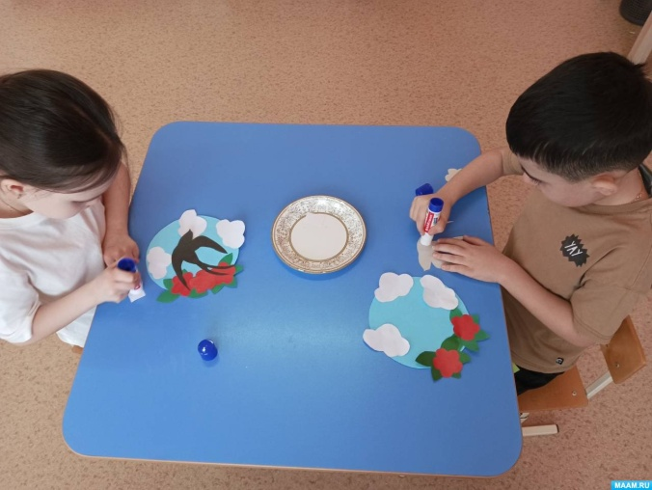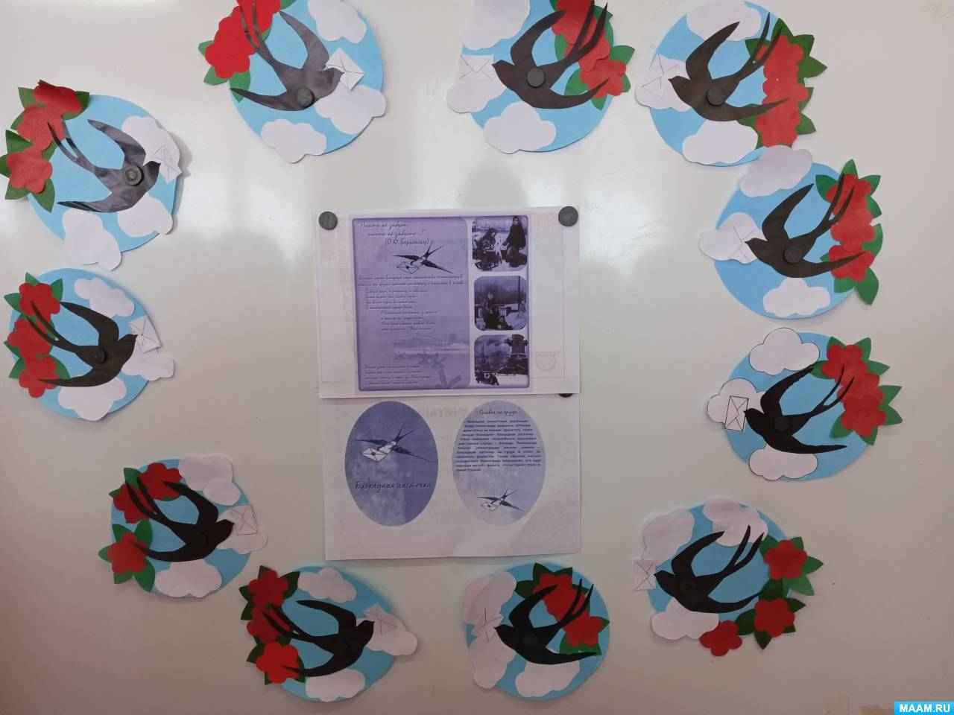

**Мемориал «Цветок жизни»**

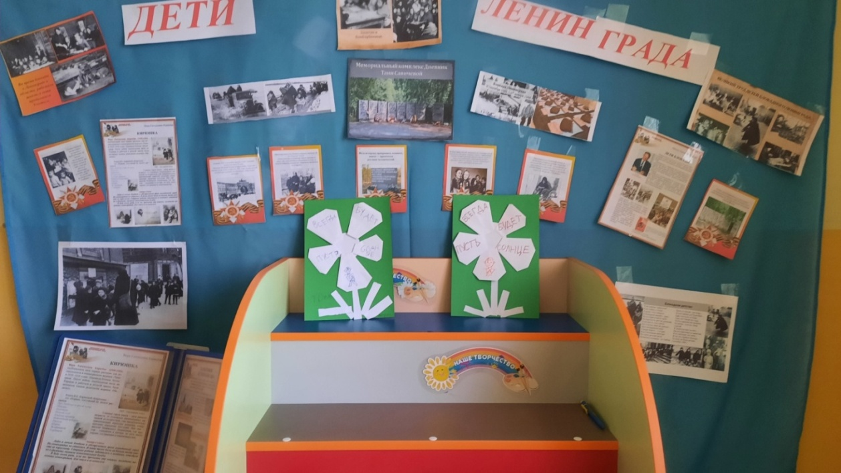

**Фотовыставка в книжном уголке по теме «Они сражались за Родину!»**

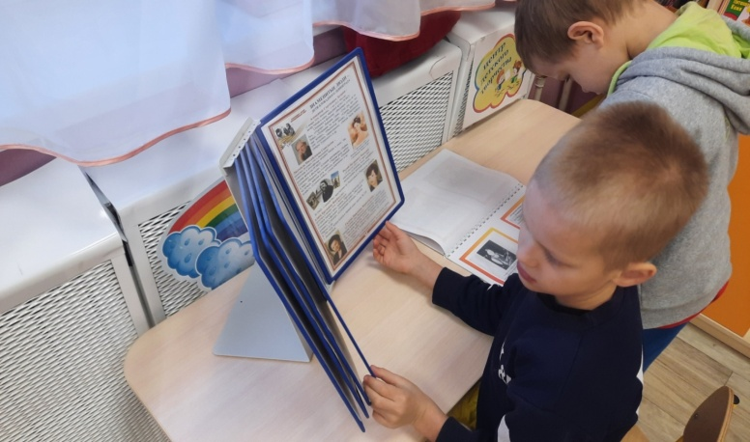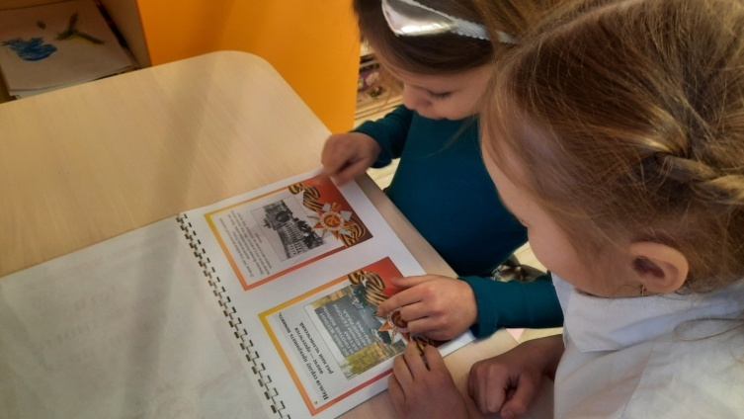

**Акция «Свеча памяти»**

